Приложение 4
Расшифруй код и ты узнаешь магическое слово! What is a magiс word?
(разгадайте кроссворд по картинкам: слово, выделенное желтым цветом, является магическим)
1
2

3
4

5

6
8

7
9

1 | 2 | 3 | 4 | 5 | 6 | 7 | 8 | 9
 |  |  | 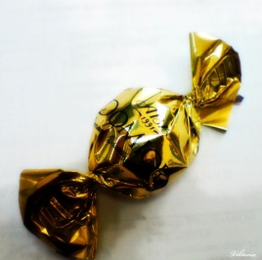 |  |  | 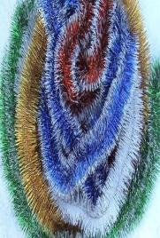 | 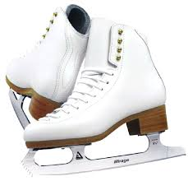 | 

